Zadatak za ponavljanje – nije obvezan
je vrlo jednostavan i sastoji se od slaganja strujnog kruga na eksperimentalnoj pločici i slaganja strujnog kruga u TinkerCad-u.

Nakon složenog strujnog kruga u TinkerCad-u možete pokrenuti simulaciju (gore desno) i vidjeti rade li LED-ice (trebale bi).

Strujne krugove možete slagati i bez eksperimentalne pločice ali radi praktičnijeg spajanja vodiča i konektora predlažem korištenje iste.

Određivanje otpora otpornika - zapiši naslov

Na zadnjem susretu u živo određivali spajali smo jednostavni strujni krug koji se sastoji od svjetleće (LED) diode, otpornika kao komponente koja smanjuje vrijednost struje u strujnom krugu (kroz LED), baterije i vodiča. Mijenjali smo otpornike i vizualnom metodom određivali koja dioda jače svijetli. Današnji cilj je simulacijom mjerenja u TinkerCad-u i određivanjem otpora po bojama odrediti/izmjeriti vrijednosti otpornika.

Otpornici su pasivni elektronički elementi koji se protive prolasku električne struje u strujnom krugu. Koristimo ih kod strujnih krugova u kojima je potrebno ograničiti vrijednost struje (smanjiti struju kroz komponente poput LED diode). Ponašaju se u skladu s Ohmovim zakonom (više o tome na fizici). Nisu idealne elektroničke komponente, otpor im se mijenja s prolaskom struje i zagrijavanjem pa je nužno dizajnirati ih prema tim potrebama (tolerancija ili odstupanje od nazivne vrijednosti).

Otpornici se nalaze u svim elektroničkim uređajima.

Vrijednost otpornika određuje se po bojama (prstenima u bojama, 4 prstena) i direktnim mjerenjem univerzalnim mjernim instrumentom.

Određivanje otpora po bojama:
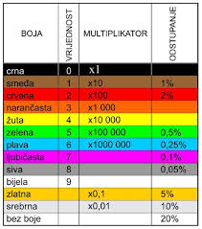
Primjer 1. (PIŠEŠ I CRTAŠ U BILJEŽNICU)
Otpornik boja smeđa, crna, narančasta, zlatna izdvojiš iz kutije TK i čitamo boje:
Prsten zlatne boje postavimo desno

SMEĐA – vrijednost iz tablice
CRNA – vrijednost iz tablice
Ovo je iz udžbenika i ne moraš precrtavati, pasivne i aktivne el. komponente
NARANČASTA – multiplikator (množitelj) iz tablice
ZLATNA – tolerancija iz tablice
prvi broj
množitelj
drugi broj
tolerancija

+/- 5%
1
0
x1000

R₁=10*100=1000Ω=1kΩ+/-5%

Određivanje otpornika potrebno je odrediti za 5 različitih otpornika (2 imate, još 3 samostalno)
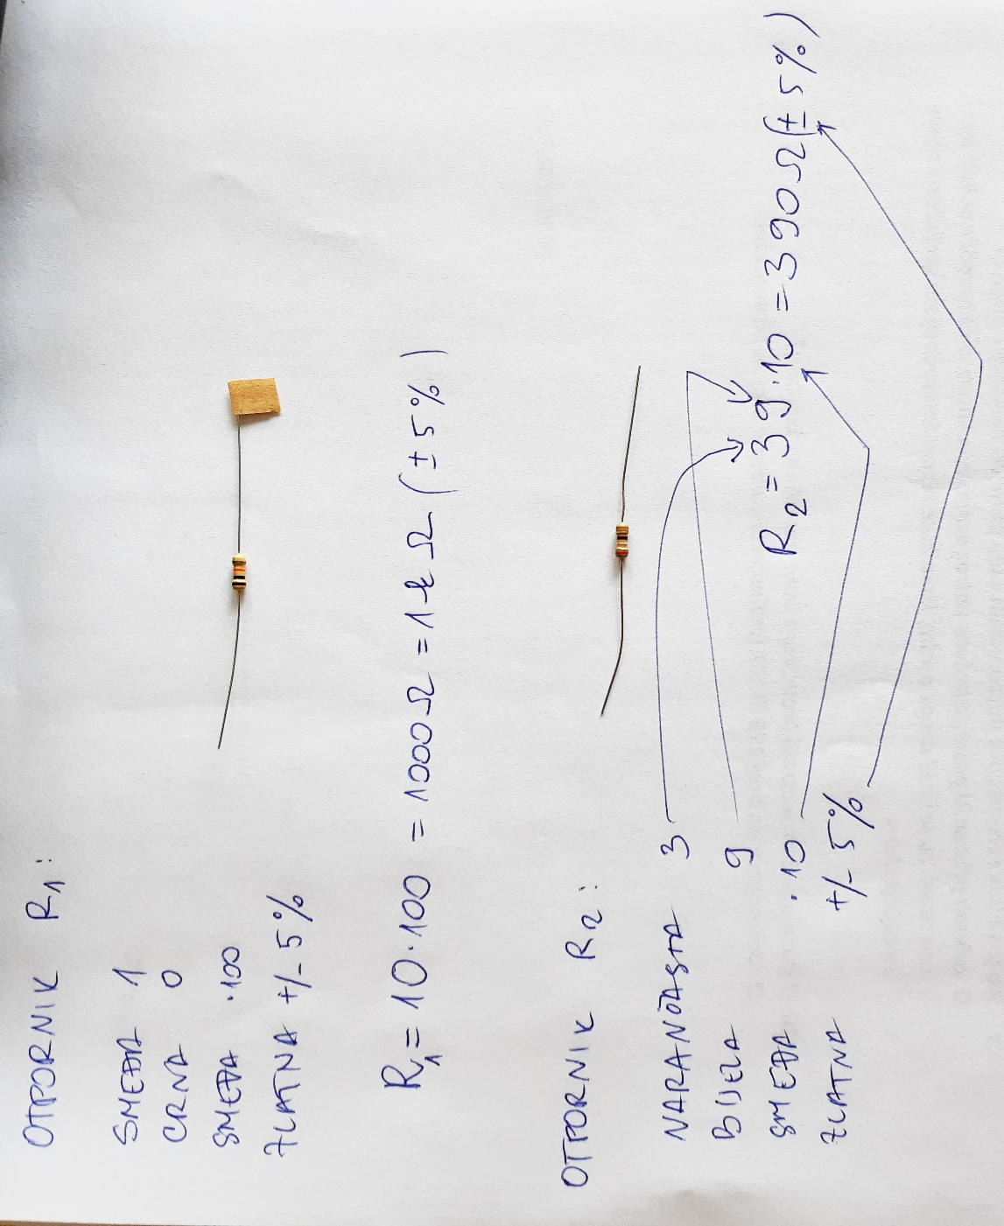

Nakon određenih vrijednosti po bojama u TinkerCad-u obavimo mjerenja otpornika, tako će te moći prekontrolirati jeste li dobro odredili vrijednosti otpornika.

Dvoklikom na otpornik dodamo mu vrijednost koju smo odredili po bojama, odabirom vrijednosti simulacija mu dodjeli boje.

Postavimo mjerni instrument u mjerno područje otpora, spojimo ga s otpornikom i očitamo vrijednost.

Simulaciju mjerenja potrebno je odrediti za svih 5 prethodno odabranih i određenih otpornika.
Za pitanja stojim na raspolaganju.

